UNIVERSIDADE ESTADUAL DE MARINGÁ
CENTRO DE TECNOLOGIA
DEPARTAMENTO DE INFORMÁTICA
Trabalho de Conclusão de Curso
Revisão Bibliográfica

Implementação das variabilidades de Linha de Produto de Software utilizando programação orientada a aspectos
Área de concentração: Engenharia de Software
Orientando: André Luís Sales de Moraes
Orientadora: Prof. Msc. Thelma Elita Colanzi Lopes

_____________________________ _____________________________
André Luís Sales de Moraes Thelma Elita Colanzi Lopes

Maringá, abril de 2009.
1. Introdução
A demanda pela agilidade e eficiência na área de prestação de serviços está cada vez maior, imposta pela competitividade promovida pelo mercado global. Não é diferente com área de produção de software, por isso, foram criadas diversas técnicas e ferramentas para o auxílio ao desenvolvimento. Entretanto, a simples utilização de um conjunto de ferramentas e técnicas não é suficiente para minimizar o esforço de desenvolver um software, sendo necessário que haja principalmente reusabilidade. Vários fatores viabilizam o reuso do software: frameworks, padrões de projeto, uso de componentes, entre outros. Porém, nesse contexto não há uma forma sistemática de se fazer a reutilização. Dessa forma, o reuso sistemático de software consiste de uma mudança da abordagem de construção de sistemas únicos para o desenvolvimento de famílias de sistemas. Assim, o objetivo da linha de produto de software (LPS) consiste da proposta de construção sistemática de software baseada em uma família de produtos.
Uma LPS para controlar Bilhetes Eletrônicos para Transporte (BET) municipal, denominada LPS-BET, foi desenvolvida em um projeto de mestrado (Donegan, 2008). Ela facilita o transporte urbano com o uso de um cartão eletrônico para pagar passagens e oferece várias outras funcionalidades para passageiros e companhias de ônibus. O seu domínio foi projetado e desenvolvido visando a geração de três produtos (ou aplicações), a partir de uma análise feita em três sistemas reais de municípios brasileiros: os sistemas BET de São Carlos (SP), Fortaleza (CE) e Campo Grande (MS).
A programação orientada a aspectos (POA) promove a reutilização por meio da modularização dos componentes de um software, definindo interesses ortogonais que podem ser encapsulados, melhorando a manutenibilidade de um sistema.
Este trabalho consiste no desenvolvimento de algumas variabilidades do sistema LPS-BET utilizando programação orientada a aspectos, visando uma melhor forma de modularização e reutilização de software.
2. Linha de produto de software (LPS)
Linha de produto de software é definido como um conjunto de aplicações similares dentro de um domínio, que podem ser desenvolvidas a partir de uma arquitetura genérica comum, a arquitetura da linha de produto, e um conjunto de componentes que povoam a arquitetura (Gimenes e Travassos, 2002). Uma LPS possui três atividades essenciais, como ilustra a Figura 1: desenvolvimento de núcleo de artefatos, desenvolvimento do produto e gerenciamento da linha de produto. Estas atividades são fortemente interligadas de modo que qualquer alteração em alguma delas impacta diretamente nas demais.
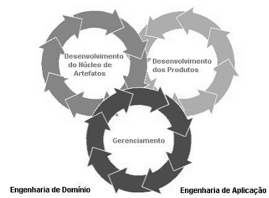
Figura 1: As três atividades essenciais para a linha de produtos de software (Pacios, 2006)
O desenvolvimento de uma linha de produto visa a construção de componentes que podem ser reutilizados em sistemas de mesmo domínio, e a identificação de variabilidades que podem ser implementadas e combinadas para a formação de diferentes produtos. Para tal, é necessário que ambos aspectos sejam planejados para todo o ciclo de desenvolvimento afim de que possam ser centralizados em uma estrutura comum, facilitando a manutenção e reusabilidade do sistema (John e Muthig, 2002).
O desenvolvimento do núcleo dos artefatos concentra-se na criação de itens de software para um domínio. Um artefato é uma representação reutilizável em uma estrutura de LPS, como frameworks, componentes, arquitetura, documentação e testes. Domínio pode ser visto como as funcionalidades comuns a vários sistemas. A arquitetura é considerada um fator importante na estrutura do núcleo de artefatos: é ela que irá definir requisitos como estabilidade, escalabilidade e portabilidade de uma LPS.
O desenvolvimento do produto, por sua vez, tem a função de analisar artefatos gerados pela atividade anterior levando em consideração as restrições particulares de cada produto a ser desenvolvido. Geralmente possui o modelo do domínio com a análise de requisitos do cliente, uma arquitetura comum para o desenvolvimento de linhas de produtos e componentes que serão integrados à esta arquitetura, formando diferentes produtos.
Por fim, o gerenciamento da linha de produto tem por finalidade fazer o acompanhamento constante da LPS para que ela possa ser mantida. Nesta etapa é importante manter controle das atividades já desenvolvidas e planejamento de novas funcionalidades ou melhorias dos artefatos.
Segundo Gimenes e Travassos (2002), os produtos de uma linha de produto existem simultaneamente, e podem se diferenciar por vários fatores, como o comportamento, atributos de qualidade, plataforma, configuração física, fatores de escala, entre muitos outros. Essas diferenças entre os produtos são as variações, que podem ser reveladas em qualquer ponto do ciclo de desenvolvimento da linha de produto. Um exemplo de variação no contexto de desenvolvimento de software é a possibilidade de implementar uma especificação de vários modos. No paradigma orientado a objetos, as variações podem ser representadas por meio da especialização de classes.
Para formar um produto, a instanciação de todas as variações possíveis deve ser consistente e deve agregar um valor semântico ao produto. A representação de um ponto de variação se dá por meio de uma feature, que expressa uma característica do produto que faz a sua distinção dos membros de uma família de produtos. Uma feature pode estar relacionada a requisitos funcionais ou optativos, como tamanho, compatibilidade a determinados padrões, desempenho, funcionalidade e usabilidade.

2.1. LPS-BET
Uma LPS para controlar Bilhetes Eletrônicos para Transporte (BET) municipal, denominada LPS-BET, foi desenvolvida por Donegan (2008). Seu projeto é baseado em componentes e seu domínio foi projetado e desenvolvido visando a geração de três produtos, a partir de uma análise feita em três sistemas reais de municípios brasileiros: os sistemas BET de São Carlos (SP), Fortaleza (CE) e Campo Grande (MS). A LPS-BET facilita o transporte urbano com o uso de um cartão eletrônico que oferece diversas funcionalidades para passageiros e companhias de ônibus.
Foi realizado um mapeamento entre os requisitos dos três sistemas, de tal forma que as similaridades, as variabilidades e os itens não existentes pudessem ser identificados e modelados para a LPS. O núcleo de artefatos então foi desenvolvido e reutilizado na implementação das variabilidades dos sistemas das três cidades.
A figura 2 mostra o processo de desenvolvimento da LPS-BET através de ciclos de incrementos horizontais, que permitiram a geração de uma aplicação a cada incremento. Ao todo foram realizados cinco incrementos que possibilitaram diferentes versões, com características e variabilidades para cada cidade, onde a última iteração possui todas as variabilidades, onde foi possível a geração automática dos produtos através do gerador de aplicações, CAPTOR.
Uma importante etapa de desenvolvimento foi o núcleo da LPS-BET, que pôde ser reutilizado nas demais etapas do projeto. Para sua construção, foi criado um documento de requisitos para cada cidade e em seguida foram extraídas as características comuns a todos os sistemas, mostrada na figura 3.
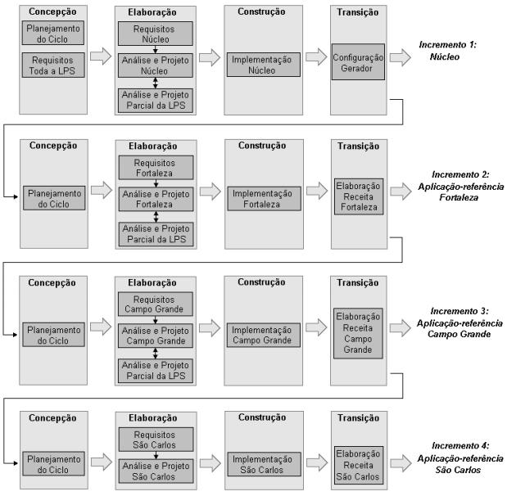
Figura 2: Processo de desenvolvimento da LPS-BET (Donegan, 2008)
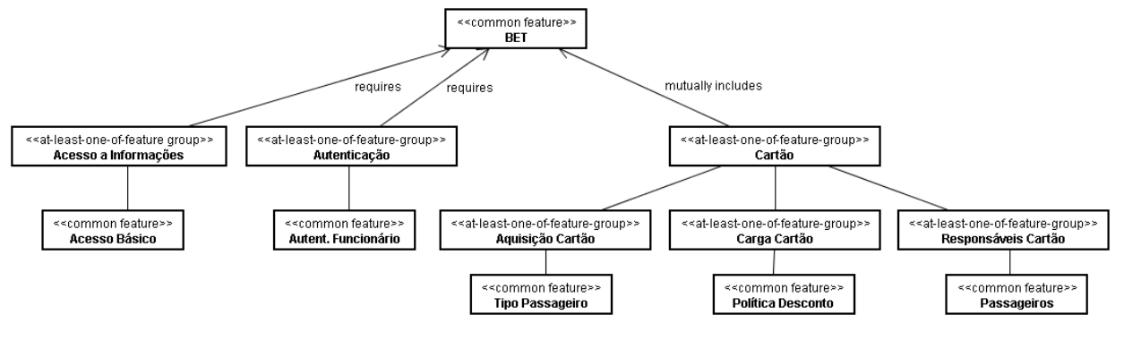
Figura 3: Características do núcleo da LPS-BET (Donegan, 2008)

A figura 4 mostra características que devem ser incorporadas ao núcleo da LPS para geração das aplicações para os três municípios informados. As três características que este trabalho propõe-se a implementar serão analisadas e construídas utilizando aspectos, e são:
- Autenticação de passageiros;
- Empresas usuárias;
- Limite de passagens.
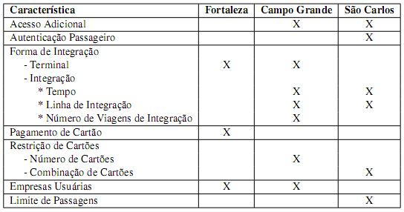
Figura 4: Tabela com características para aplicações da LPS-BET (Donegan, 2008)

Professora, eu gostaria de associar a tabela da figura 4 e o parágrafo anterior (com minhas atividades a serem implementadas), com os casos de uso da figura 5, identificando em quais casos estão as minhas variabilidades. Para autenticação de passageiros e limite de passagens, eu até consigo identificar os casos, mas fiquei em dúvida quanto às empresas usuárias.

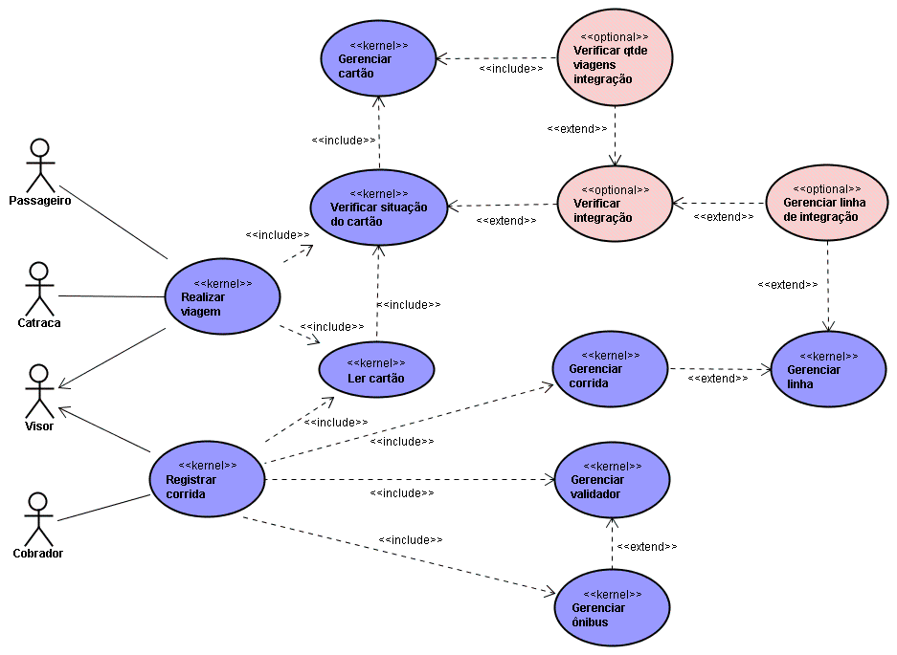

Figura 5: Casos de uso resumidos para a LPS-BET (Donegan, 2008)
As principais ferramentas utilizadas para a construção da LPS-BET são: ambiente Eclipse para o desenvolvimento de programas em Java, Hibernate para persistência dos dados, banco de dados PostgreSQL e Spring para inversão de controle.
3. Programação Orientada a Aspectos
De acordo com Pacios (2006), a Programação Orientada a Aspectos (POA) surgiu como um complemento para o paradigma da Programação Orientada a Objetos (POO), onde os requisitos funcionais e não funcionais de uma aplicação podem ser pensados como os interesses (concerns) presentes no sistema. Entre os exemplos comuns de interesses que se referem a requisitos não funcionais estão auditoria (registros de log), persistência, segurança e tratamento de erros, que em um sistema utilizando o paradigma POO se encontram espalhados por várias classes, por isso são denominados por interesses transversais ou ortogonais (crosscutting concerns), pois “atravessam” ou “cortam” várias classes em determinados pontos do código. A Figura 6 exemplifica o problema de logs espalhados pelos sistema.
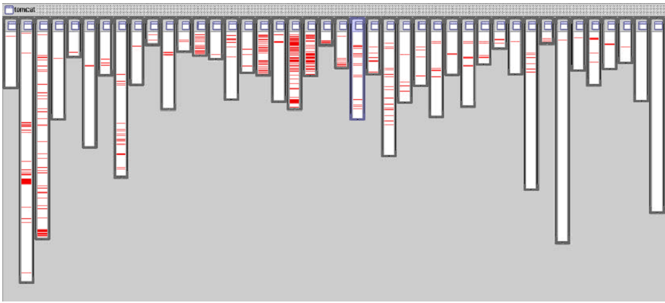
Figura 6: Logs espalhados pelo sistema.
O principal objetivo da programação orientada a aspectos é separar o código referente ao negócio do sistema dos interesses não inerentes ao negócio, de uma forma centralizada. Assim, a orientação a aspectos promove a reutilização por meio da modularização dos componentes de um software, tornando o desenvolvimento mais eficaz, pois há a definição de interesses ortogonais que podem ser encapsulados, melhorando a manutenibilidade de um sistema.
Kiczales et al.(2001) afirma que um interesse transversal bem modularizado pode ser definido como um aspecto. A Figura 7 ilustra a composição de um aspecto, descrita a seguir.
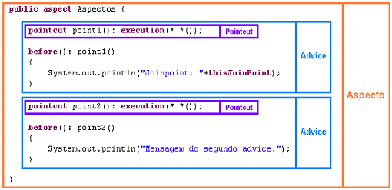
Figura 7: Elementos de um aspecto (Souza Junior, et al (2004))
Pontos de junção (join points)
O fluxo de execução um programa pode ser interceptado por um aspecto por meio de métodos e construtores. Essas interceptações são denominadas pontos de junção (join points) definidos de acordo com regras da linguagem POA utilizada, que definem quais os locais do código fonte que podem ser afetados pelos interesses, alterando o comportamento do programa.
Conjuntos de junção (point cuts)
É uma construção na qual os pontos de junção são ordenados formando uma regra de execução com base em um critério bem definido, selecionando quais pontos de junção interceptarão determinados locais do código fonte.
Adendos (advices)
A ordem de execução de um ponto de junção é definida pelos adendos (advices) que podem ser de três maneiras: antes, durante e depois (before, around, after) e são referenciados pelos conjuntos de junção.
No exemplo ilustrado pela Figura 8, temos o diagrama de classes UML para um editor de desenhos geométricos, constituído de duas classes concretas de ElementFigure, que são Point e Line. Essas classes possuem boa modularidade, coesão e uma interface bem definida. Ambas as classes possuem métodos que recebem dois valores de entrada e exibem a figura de acordo com os valores passados, formando a coordenada do desenho.
Figura 8: Exemplo de interesses transversais

Figura 9: Identificação de interesses
O retângulo identificado por DisplayUpdating na Figura 9, destaca os métodos que implementam o interesse comum que “corta” duas classes, onde denomina-se esse fato como interesse transversal. Dessa forma, o interesse denotado por DisplayUpdating é um interesse que deve ser decomposto para um aspecto, ilustrado na Figura 10.

Figura 10: Representação do aspecto
Assim, temos o resultado da aplicação de aspectos ilustrados na Figura 11:
Figura 11: Aplicação do Aspecto
Como os aspectos podem estar em módulos separados do código-fonte principal, há a necessidade de combinar a execução do programa base e os aspectos a fim de gerar o sistema final executável com todos os interesses implementados. Esse processo de combinação é denominado weaving (ou recomposição aspectual (Soares, 2002)), que pode ser feita tanto em tempo de compilação (combinação estática) quanto em tempo de execução (combinação dinâmica) (Donegan, 2008) pelo compilador ou weaver. Isso permite que a manutenção do sistema seja modular, pois não envolve a alteração direta no código fonte, bastando alterar o código do aspecto para que o weaver possa gerar novamente o programa, e consequentemente obter um novo comportamento do sistema onde o aspecto sofreu a alteração. A Figura 12 apresenta o funcionamento de um weaver.
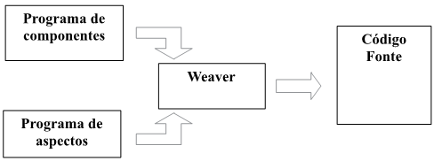

Figura 12: Funcionamento de weaver (Sperandio e Moura, 2003).
Kiczales (2001) cita três elementos essenciais que uma linguagem orientada a aspectos deve ter:
- um modelo de pontos de junção, que descreve os “ganchos” onde os pontos de junção podem ser adicionados;
- meio de identificação dos pontos de junção;
- um meio de implementação dos pontos de junção.
Desse modo, é discutida a seguir a linguagem AspectJ, uma abordagem para a programação orientada a aspectos.

AspectJ
AspectJ é uma linguagem para desenvolvimento em Orientação a Aspecto, sendo uma extensão da linguagem Java. Observando os exemplos das Figuras 7, 9-11, percebe-se que a sintaxe de um aspecto é semelhante à de uma classe em Java, cuja declaração é feita pela palavra aspect, que faz o encapsulamento de um aspecto (Sperandio e Moura, 2003). O conjunto de junção (point cuts) são formados pela composição de pontos de junção ordenados por operadores como && (e), || (ou), e ! (negação). Os joins points podem representar a invocação e execução de métodos, inicialização de objetos, execução de construtores, tratamento de exceções, acesso e atribuição de atributos, entre outros (Soares e Borba, 2002). A definição de point cuts é feita com a utilização de construtores fornecidos pelo AspectJ denominado designadores de point cut (point cut designator), apresentados a seguir.
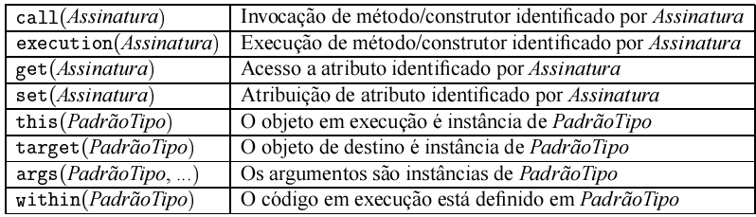
Figura 13: Designadores de point cuts (Soares e Borba, 2002)
O PadrãoTipo pode definir um conjunto de estruturas de classes que podem ser utilizadas que, se acompanhadas pelo operador '*', significa que pode ser utilizado sozinho para representar o conjunto de todos os tipos do sistema; se acompanhado pelo operador '+', representa o conjunto de todos os seus subtipos. O trecho de código a seguir traz um exemplo de definição de um point cut que determina as invocações de todos os métodos da classe IFacade, com quaisquer tipo de retorno, nomes ou parâmetros, através da utilização dos operadores '*' e '..', sendo que '..' representa qualquer sequência de parâmetros. O point cut restringe os join points para executar somente sobre subtipos da classe HttpServlet, utilizando operador '+'. Dessa forma, o conjunto de junção facadeMethodsCall identifica as invocações remotas feitas à classe Facade por meio da sua interface.

pointcut facadeMethodsCall():
within(HttpServlet+) &&
call(* IFacade.*(..));
Os adendos em AspectJ complementam a implementação do aspecto determinando o comportamento aos pontos de junção que interceptarão a execução do programa. Os tipos de adendos são apresentados a seguir.
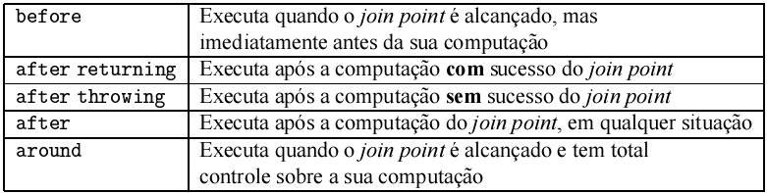
Figura 14: Tipos de adendos (Soares e Borba, 2002).
Portanto, a linguagem AspectJ fornece meios para a implementação de aspectos, provendo construtores poderosos, mas que segundo Soares e Borba (2002), devem ser utilizados com precaução, pois o uso dos operadores possibilita afetar várias partes do programa, inclusive as partes não desejadas.

4. Referências Bibliográficas
AspectJ. The AspectJ Project. Disponível para acesso na URL: http://www.eclipse.org/aspectj/, em 01/06/2009.
DONEGAN, P. M. Geração de Famílias de Produtos de Software com Arquitetura Baseada em Componentes. São Carlos, 2008. Dissertação de mestrado em Ciência da Computação e Matemática Computacional. Instituto de Ciências Matemáticas e Computação – USP.
Elipse IDE. Eclipse Project. Disponível para acesso na URL: http://www.eclipse.org/, em 01/06/2009.
ELRAD, T; AKSIT, M. M.; KICZALES, G..; LIEBERHERR, K.; OSSHER, H.; Discuting aspects of AOP. Communications of the ACM, vol. 44, n. 10, 2001.
GIMENES, I. M. S.; TRAVASSOS, G. H. O Enfoque de Linha de Produto para Desenvolvimento de Software. In: Ingrid Jansch Porto. (Org.). XXI Jornada de Atualização em Informática (JAI) – Livro Texto 1 ed. Porto Alegre: Sociedade Brasileira de Computação, 2002, v.2, p. 01-31.
Hibernate. Hibernate Java persistence framework project. Disponível para acesso na URL: http://www.hibernate.org/, em 01/06/2009.
JOHN, I.; MUTHIG, D. Product Line Modeling with Generic Use Cases. Proceedings of the Second Software Product Line Conference, Agosto, 2002.
KICZALES, G.; HILSDALE, E.; HUGUNIN, J.; KERSTEN, M.; PALM, J.; GRISWOLD, W. An Overview of AspectJ. In: Proceedings of the 15th European Conference on Object-Oriented Programming, Lecture Notes in Computer Science, Springer Verlag, London,UK, 2001, p.327-353.
PACIOS, S. F. Uma abordagem orientada a aspectos para o desenvolvimento de linhas de produto de software. São Carlos, 2006. Dissertação de mestrado em Ciência da Computação e Matemática Computacional. Instituto de Ciências Matemáticas e Computação – USP.
SPERANDIO, E. F.; MOURA, A. A. Um estudo sistematizado sobre a programação orientada a aspectos. Scientia Vila Velha (ES), v. 4, n. 1/2, p. 39-52, 2003.
SOARES, S.; BORBA, P. AspectJ – Programação orientada a aspectos em Java. 2002. Disponível em: <http://www.cin.ufpe.br/~scbs/artigos/AspectJ_SBLP2002.pdf>. Acesso em: 31 maio 2009.
SOUZA JUNIOR, V. G.; WINCK, D. V.; MACHADO, C. A. P. Programação Orientada a Aspectos Abordando Java e AspectJ. In: Anais do I Workcomp-sul. Unisul, Florianópolis, Santa Catarina, 2004.
Spring. Spring Framework. Disponível para acesso na URL: http://www.springsource.org, em 01/06/2009.

